Отчет о деятельности ПРОООО «РКК» за 2020 год.

Одна из старейших общественных организаций Пермского края, история, которой насчитывает более 150 лет.
С 1976 года наша организация занимает помещение площадью 203 кв.м. на четвертом этаже жилого многоквартирного дома по адресу: г.Пермь, ул.Ленина, д.15.
Категории граждан, с которыми работает наша организация, это, прежде всего люди преклонного возраста, инвалиды, родители с детьми. Организация ведет большую общественную и гуманитарную деятельность, проводит различные обучающие мероприятия по долговременному уходу за маломобильными людьми, курсы по оказанию первой помощи, ведет консультационную деятельность, выдает гуманитарную помощь. Ежегодно больным сахарным диабетом г.Перми и Пермского края в сотрудничестве с фармкомпаниями.
Отделение Красного Креста выдает не менее 5000 измерителей уровня сахара в крови и 3500 средств для введения инсулина. Вся помощь оказывается на безвозмездной основе. Практически ежедневно к нам на четвертый этаж поднимается по несколько десятков наших благополучателей преклонного возраста, отягощенных различными заболеваниями.
Миссия Российского Красного Креста основывается на принципах гуманизма и милосердия, к основным его сферам и направлениям деятельности относятся: медико-социальная помощь наиболее уязвимым слоям населения, борьба с распространением и профилактика социально - значимых заболеваний (диабет, СПИД, туберкулез и др.), формирование ответственного отношения населения к собственному здоровью, подготовка и реагирование на чрезвычайные ситуации, деятельность по розыску пропавших без вести лиц, информационно-просветительская и агитационно-пропагандистская деятельность.
В настоящее время Региональное Отделение Красного Креста ведет активную деятельность по противодействию распространению коронавирусной инфекции на территории Пермского края, активно сотрудничает с командой депутата Госдумы Д.В. Сазонова.
За время пандемии сформировано и передано социально уязвимым группам населения, проживающим в отдаленных территориях края (Красновишерск, Чердынский р-н, Соликамский р-н, г. Березники, г.Верещагино, Сива, Коми округ, Гайны):
- 10100 продуктовых наборов; в том числе, более 2500 детских сладких наборов, предоставленных компанией "NESTLE», семьям с детьми, в противотуберкулезные детские санатории и больницы (Пермь и Березники); - - 690 наборов моющих средств (стиральный порошок и мыло) и продуктовые наборы от ООО НПФ "ПЕРХИМПРОДУКТ" на общую сумму 200 тысяч рублей;
- 500 л молока от ООО "Молзавод "КАЛИНИНО" для Центра социальной адаптации и приготовления завтраков скорой помощи,
- 300 кг овощей от ООО "Усадьба" для краевой инфекционной больницы, частных домов-интернатов,
- завтраки для медицинских работников Пермской Станции скорой помощи (1800 порций на сумму 87тыс.руб.);
- ткань для пошива масок в г.Красновишерск, Чердынский район, Гайны (сшито волонтерами более 1000 масок);
- средства ухода за людьми с дефицитом самообслуживания на сумму 7000 рублей переданы в частные дома-интернаты.
Во время весеннего паводка в Пермском крае
в мае 2020 года, Пермское Отделение Красного Креста активно сотрудничало с координаторами районов, попавших в зону затопления, по оказанию помощи пострадавшим (продуктовые наборы, дезсредства, средства защиты и др.)
Организация является одним из ведущих общественных помощников и партнеров администрации г.Перми и администрации Губернатора Пермского края в решении важнейших задач в сфере социальной политики, направленных на облегчение страданий и оказание социальной поддержки наиболее уязвимым слоям населения. Штат постоянных сотрудников насчитывает 10 человек, включая председателей местных отделений в Березниках, Соликамске, Чердынском районе, Красновишерске и Кунгуре.

Обо всем понемногу

28 ноября, рабочая группа проекта «Уход за пожилыми в северных районах, как содействие занятости», выезжала в очередной раз в Кочево и с.Харино Гайнского района.
Обучение помощников по уходу (сиделок) проводил тренер по первой помощи ПРОООО «РКК» Сагит Гизатуллин.

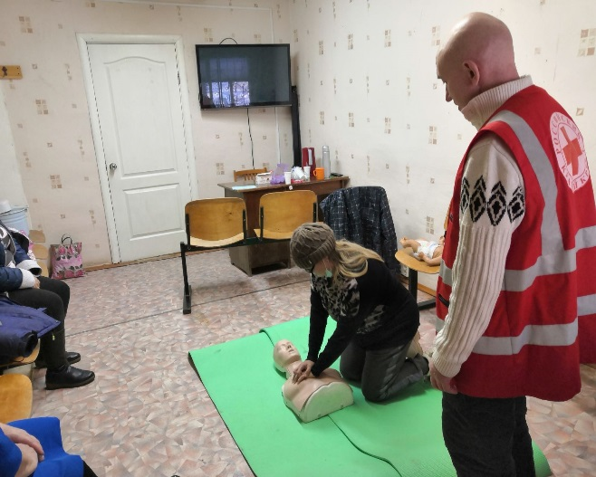

В конце ноября 2020 г. Председатель Пермского отделения «РКК» Н.В.Гуревич привезла в с. Харино и передала в виде гуманитарной помощи в ФАП 25 глюкометров (приборов измерения уровня сахара в крови), поделилась полезной информацией о методах лечения и поддержки организма у лиц, страдающих сахарным диабетом. Фельдшер ФАПа Т.Ю.Бахматова получила продуктовые наборы для диабетиков, проживающих на территории села.

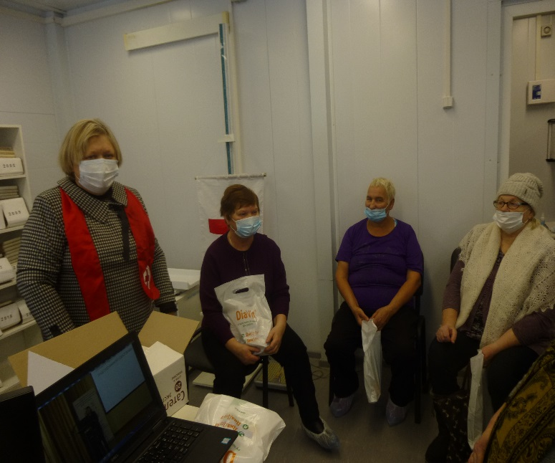

17 декабря Пермским региональным отделением Российского Красного Креста в виде гуманитарной помощи было передано более 300 кг б/у одежды, обуви и перевязочных материалов Пермскому центру социальной адаптации, отделению «Милосердие».

7 декабря Пермскому госпиталю ветеранов войн было передано 20 глюкометров, СИЗы и средства личной гигиены, а также продуктовые наборы для медперсонала, работающего в «красной зоне».

16 декабря тренер по обучению основным навыкам ухода, член рабочей группы проекта «Уход за пожилыми в северных районах, как содействие занятости», Анна Овечкина провела практическое занятие на базе ФАПа в с. Харино Гайнского района для обучающихся от центра занятости безработных из Кочева и Харино. Обучение прошла и фельдшер ФАПа Т.Ю.Бахматова.

По итогам обучения 4 человека из Кочево и Харино, состоящих на учете в центре занятости, получили Свидетельства о получении профессии «Сиделка (помощник по уходу) от учебного центра «Меркурий». В январе 2021 участники проекта пройдут повышение квалификации в ПРОООО РКК, как специалисты по долговременному уходу.

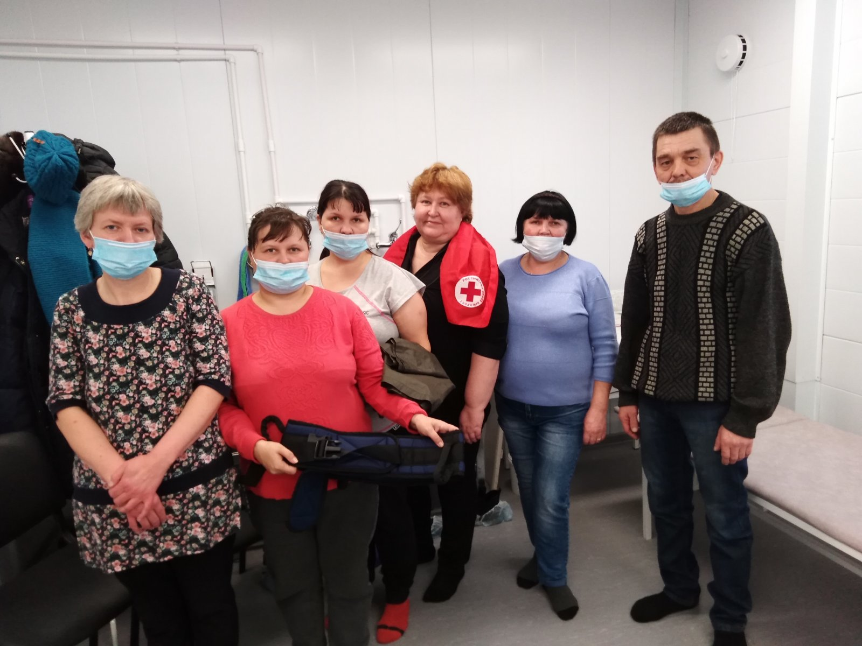

Проект, реализуемый Пермским региональным отделением Красного Креста и поддержанный Фондом Президентских грантов «В ногу со временем» продолжается, несмотря на все возникающие сложности. В условиях действующих ограничений в отношении старшего поколения 65+, мы собираемся небольшими группами, либо проводим мероприятия на улице. Так, 15 декабря в общественном Совете «Островский» Наталья Ивановна Лихачева собрала ветеранов, у которых возникли вопросы к врачу-терапевту Ю.А. Дощановой. Юлия Александровна встретилась с каждым и провела индивидуальные консультации, а также ответила на вопросы о поддержке здоровья пожилых людей в условиях пандемии.
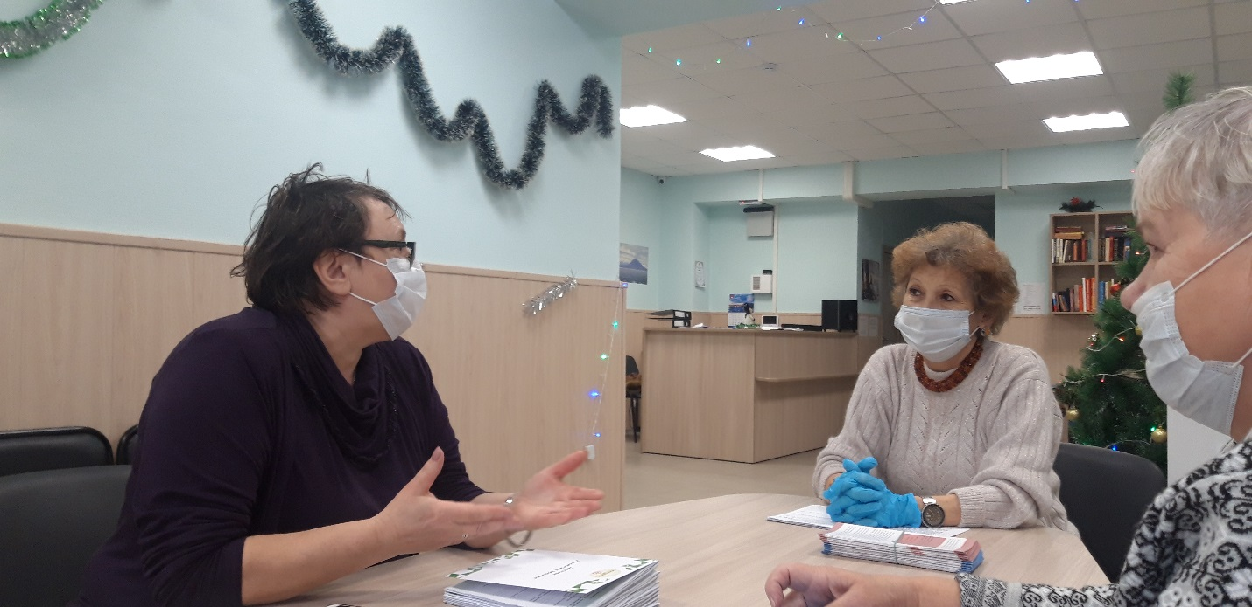

21 декабря ветераны микрорайона «Владимирский» встретились с Ириной Дмитриевной Модиной, заслуженным мастером спорта по художественной гимнастике. Группа по скандинавской ходьбе тоже решили присоединиться к участию в проекте. Веселый мастер-класс по суставной гимнастике понравился всей дружной компании. У каждого из активных членов спортивной группы найдутся знакомые ветераны, живущие одиноко и страдающие хроническими заболеваниями. Проект становится интересным большому количеству людей, круг участников расширяется с каждым днем.

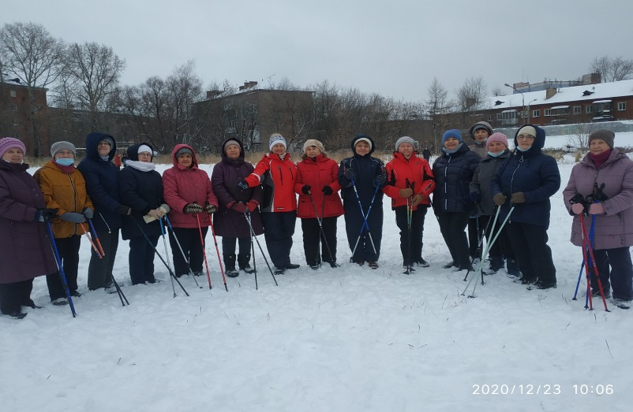

Социальные проекты

В течение 2020 года Пермское отделение Российского Красного Креста стало победителем в трех конкурсах, где участвовали социально значимые проекты:
- В Фонде Президентских Грантов – «В ногу со временем»;
- В краевом конкурсе – проект «Уход за людьми с дефицитом самообслуживания в северных районах ПК, как содействие занятости»;
- В БФ Владимира Потанина – проект «Мост поколений», в составе инициативной группы.

Безопасность в условиях самоизоляции для одиноких пенсионеров

Социальный проект «В ногу со временем» Пермского регионального отделения Всероссийской общественной организации Российского Красного Креста стал одним из победителей в специальном конкурсе на предоставление грантов Президента Российской Федерации.
Проект направлен на организацию помощи одиноким пожилым людям, проживающим в Свердловском районе г.Перми для восстановления качества их жизни до уровня, предшествующего самоизоляции в связи с коронавирусом и содействие его дальнейшему сохранению путем организации обучения в школе «Безопасная жизнь в условиях вынужденной самоизоляции», в том числе, в режиме онлайн.
С сентября 2020 года началась работа над созданием школы "Безопасная жизнь в условиях вынужденной самоизоляции":
Создана материально-техническая база для работы школы -приобретены и установлены в кабинете руководителя компьютер, веб-камера, гарнитура и спикерфон, что обеспечило хорошее качество проводимых занятий. Разработана обучающая программа, состоящая из шести занятий по следующим темам:
- Психологическая безопасность - психолог Тетерлева Мария
- Двигательная безопасность - заслуженный мастер спорта РФ по художественной гимнастике Модина Ирина Дмитриевна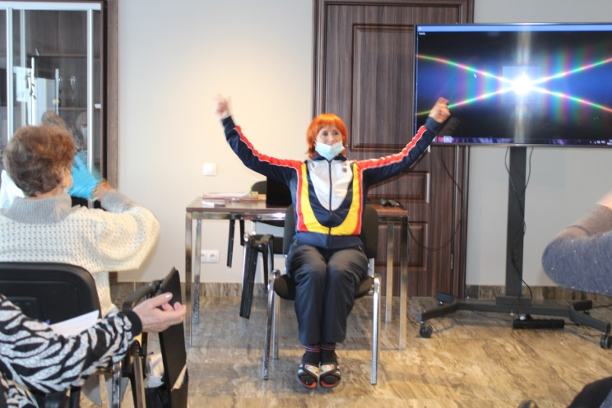
- Пищевая и лекарственная безопасность - врач-терапевт высшей категории Дощанова Юлия Александровна
-Информационная безопасность,«Осторожно, мошенники!» сотрудники УВД и Сбербанка по договоренности.
По каждой теме подготовлены буклеты - памятки для самостоятельного изучения тем с указанием контактов специалистов для получения индивидуальных консультаций, разработаны практические задания и контрольные тесты.
Опросы ветеранов, проживающих в Свердловском и Ленинском районах г.Перми показали, что большинство из них готовы участвовать в занятиях школы безопасности в небольших группах, среди знакомых людей, которым они доверяют. Большинство опрошенных (98 из 115) пенсионеров дали согласие на участие в проекте через непосредственное участие в группах до 10ти человек, либо через своих родственников, друзей и знакомых, либо. Поэтому командой проекта было принято решение организовать записи видео лекций по обозначенным в проекте темам.
В октябре проведена встреча с председателями общественных территориальных Советов Свердловского района с участием руководителя отдела по связям с общественностью администрации района. Н.В.Гуревич, председатель ПРОООО «РКК» и руководитель проекта представила презентацию проекта, присутствующим был предложен пресс-релиз о проекте, был объявлен прием заявок на участие в проекте, ответы на вопросы, обмен контактами.
На участие в проекте сразу заявился Общественный Совет «Островский». Всего с октября по февраль там проведено 5 занятий «Школы безопасности».
В октябре на встрече с ветеранами микрорайона было проведено анкетирование 25 человек, презентация проекта. В результате анкетирования 5 человек заявили о возможности онлайн-занятий, 2 – занятия через видео лекции, все остальные выразили пожелание заниматься в небольших группах, даже в случае строгой самоизоляции.
Определили предпочтения в темах занятий: - психолог, врач-терапевт по питанию, двигательная активность, информационная безопасность, оказание первой помощи;
Участники проекта были обучены правилам заполнения индивидуальных дневников контроля личного самочувствия, опросов и анкет, правилам прохождения тестирования, ознакомлены с учебными материалами, содержащимися в дневниках.
Занятия после объявления строгой самоизоляции с ноября 2020 г. проходили через волонтеров: просмотр видеороликов, запись вопросов на индивидуальные консультации, связь со специалистами через волонтеров. Серебряным волонтером проекта в ОС «Островский» стала администратор центра Наталья Ивановна Лихачева. Через нее проходила связь с ветеранами, обмен информацией, запись и проведение индивидуальных консультаций. Всего прослушано 6 видео лекций, проведено 21 индивидуальная консультация с терапевтом, психологом, тренером по первой помощи.
Следующая группа ветеранов микрорайона «Владимирский» стала участником проекта «В ногу со временем». Активистом и серебряным волонтером проекта в этом общественном центре стала Алевтина Васильевна Севостьянова, руководитель группы скандинавской ходьбы.
С этой группой в количестве 23 человека проведено три занятия: мастер-класс по лечебной физкультуре, лекция врача-терапевта и проведение индивидуальных консультаций (7 конс.), занятие по оказанию первой помощи и поведению в условиях самоизоляции с практическими упражнениями и групповыми и индивидуальными консультациями(15 конс.)
Серебряными волонтерами проекта стали 15 человек из числа волонтеров Красного Креста, ТСЖ по месту жительства одиноких пенсионеров, руководителей ТОСов, активных соседей многоквартирных домов. Каждый волонтер работал не менее чем с тремя одинокими пожилыми людьми, находящимися в самоизоляции. Помимо занятий, прослушиванием и просмотров тематических видеороликов, пожилые люди обращались к волонтерам за помощью в приобретении продуктов, лекарств, оплате счетов, вызова врачей и т.д.
К общению по проекту были привлечены молодые волонтеры-медики (4 чел.) и учащиеся индустриального колледжа(5 чел.) По просьбе Отдела соцзащиты населения Свердловского района они вручали Памятные знаки в честь 75-летия Победы в ВОВ детям войны и проводили опросы пожилых об их нуждах. (всего 45 семей). Поскольку эта работа проводилась в декабре 2020 г. в условиях строгой самоизоляции, всего лишь несколько человек откликнулись на участие в проекте. Вполне понятна осторожность пожилых людей в условиях эпидемии COVID-19 в отношении посторонних людей, даже волонтеров Красного Креста. Поэтому работа продолжалась через знакомых, родных и соседей.
Волонтеры были обеспечены соответствующей экипировкой: теплым жилетом или бомбером, сумками для материалов, флэш-картами с видео.
В процессе реализации проекта к нему присоединились ветераны из соседних районов. Менеджер проекта И.В.Гневашева провела две организационные встречи в районном Совете ветеранов Ленинского района г.Перми под руководством С.И.Чазовой, после чего была образована группа пожилых людей, пожелавших принять участие в проекте. Серебряным волонтером этой группы из 15ти человек стала Людмила Ивановна Тюпаева, руководитель социально-медицинской комиссии. Эту группу отличает дисциплинированность, активность и желание повстречаться со всеми специалистами проекта. Всего проведено 6 встреч, на каждой участники задавали немало вопросов, каждый желающий имел возможность обращения за индивидуальной консультацией (всего не менее 40 конс.)
В феврале к проекту присоединилась группа из 12 ветеранов Орджоникидзевского района. Занятия по пищевой и лекарственной безопасности в библиотеке провела врач Ю.А.Дощанова. Занятия по оказанию первой помощи проводил тренер Сагит Гизатуллин.
Всего участниками проекта стало 108 пожилых людей Свердловского, Ленинского и Орджоникидзевского районов г.Перми.
Итоги проекта были подведены на заседании круглого стола, 26 февраля 2021года, на котором собрались активные участники проекта, волонтеры и команда проекта. Участники встречи поделились своими впечатлениями от участия в проекте, оценили его эффективность и результат в улучшении качества жизни пожилых людей и содействия его дальнейшему улучшению.
